L’I.P.S.E.O.A.“CARLO PORTA”
di Milano

CON LA SPONSORIZZAZIONE DI




BANDISCE IL
Concorso Nazionale
“Prof. Gaspare Starace”

X Edizione
4 – 5 – 6 Maggio 2020

con la partecipazione delle
Associazioni di Settore

1 – Premessa

Il concorso, indetto in memoria del professore Gaspare Starace, docente di Laboratorio di Accoglienza Turistica di decennale esperienza presso il nostro Istituto e prematuramente scomparso, è giunto alla sua X edizione. Come da tradizione, la finalità è quella di valorizzare il corso di Accoglienza Turistica, di verificare le competenze e l’efficacia comunicativa anche in lingua inglese degli studenti e di favorire la socializzazione tra gli stessi e gli insegnanti delle scuole partecipanti.
La gara, inoltre, permette ai concorrenti, scelti tra i migliori studenti delle classi quarte di tutti gli istituti alberghieri italiani, di sperimentare un modo diverso di fare scuola.
L’evento sarà preceduto ed arricchito da un seminario su temi di attualità per l’area del turismo, rivolto a docenti e studenti degli istituti alberghieri e a esperti del settore.

2 – Le prove

Obiettivo delle prove è quello di accertare la capacità degli alunni di:

- Applicare le conoscenze acquisite nel corso dei quattro anni
- Sperimentare nella prova pratica situazioni problematiche tipiche del mondo del lavoro
- Operare con disinvoltura e professionalità in presenza del pubblico
- Esprimere le attitudini e le capacità professionali in un contesto di competizione con valenza formativa.

Le prove si articoleranno in due fasi:

Fase 1: Presentazione prodotto multimediale
I concorrenti che avranno precedentemente creato un documento multimediale sul tema “Percorsi turistici ecosostenibili” dovranno esporlo nell’arco di massimo 20 minuti.

Fase 2: Prova pratica Front Office
Ogni concorrente sceglierà una busta contenente la prova pratica da sostenere nella Sala
Starace appositamente attrezzata.

La prova riguarderà alcune delle seguenti tematiche:
- Prenotazione telefonica
- Prenotazione diretta ed indiretta al banco
- Check-in
- Check-out
- Conoscenza delle tipicità del territorio di provenienza del candidato
- Prenotazione di attività sul territorio di provenienza
- Gestione di reclami

La prova pratica avrà la durata massima di dieci minuti con l’intervento di uno o più clienti che
nella simulazione presenteranno le richieste. La prova si svolgerà in lingua inglese.

3 - Programma della manifestazione

Martedì 4 Maggio

Ore 13.00 – 13.30 Accoglienza e registrazione dei partecipanti
Ore 13.30 – 14.30 Buffet di benvenuto
Ore 15.00 – 18.00 Seminario "Nuove frontiere per il turismo ecosostenibile"
Ore 18.15 – 18.45 Ritiro degli attestati per i partecipanti al seminario
Ore 19.30 – 21.00 Cena a buffet in Istituto e trasferimento in hotel

Mercoledì 5 Maggio

Ore 09.00 - 09.30 Ritrovo presso istituto “Carlo Porta” e Welcome Coffee
Ore 09.30 – 12.45 Fase 1 – Prima parte
Ore 12.45 – 13.45 Pranzo a Buffet in istituto
Ore 14.00 – 16.30 Fase 1 – Seconda parte
Ore 16.30 – 19.30 Visita guidata della città
Ore 20.00 – 22.00 Cena di Gala presso l’istituto

Giovedì 6 Maggio

Ore 08.30 - 09.00 Ritrovo presso istituto “Carlo Porta” e Welcome Coffee
Ore 09.00 – 12.00 Fase 2
Ore 12.30 – 13.45 Pranzo a Buffet in istituto
Ore 14.00 – 14.30 Proclamazione Vincitori
Ore 14.30 – 15.00 Termine della manifestazione e consegna attestato di partecipazione a tutti i partecipanti

I partecipanti alla manifestazione saranno ospiti dell’I.P.S.E.O.A. “Carlo Porta” di Milano e dell’ Associazione Lombarda Portieri d’Albergo “Le Chiavi d’Oro” per le notti del 5 e dell’ 6 maggio presso una struttura convenzionata. I docenti saranno ospitati in camera singola e gli studenti in camera doppia.

Come raggiungere l’Istituto Carlo Porta

Metropolitana Rossa M1 direzione RHO FIERA, fermata Uruguay (5 minuti a piedi si raggiunge l’Istituto).

http://www.carloportamilano.gov.it/

4 – Modalità di partecipazione e di iscrizione

Il concorso è aperto agli Istituti Professionali Alberghieri del territorio nazionale ed è riservato agli studenti frequentanti il quarto anno - articolazione Accoglienza Turistica - in regola con il corso di studi.

Ogni istituto potrà partecipare al concorso con un massimo di un concorrente, accompagnato esclusivamente da un docente di Laboratorio di Servizi di Accoglienza Turistica.

Gli allievi degli istituti partecipanti dovranno svolgere il concorso rigorosamente in divisa di Ricevimento.

Per partecipare al concorso occorre inviare via e-mail, esclusivamente al seguente indirizzo concorsostarace@carloportamilano.gov.it, l’allegata domanda di partecipazione (si prega di scrivere in stampatello in modo chiaro e leggibile).

Sarà necessario specificare i dati anagrafici dell’allievo e del docente accompagnatore, con recapito telefonico e indirizzo e-mail di quest’ultimo e con consenso al trattamento dei dati personali in ottemperanza alla legge sulla privacy entro e non oltre il 31 Marzo 2020. Al ricevimento delle domande di adesione, l’istituto invierà mail di conferma ricezione.

Le domande di partecipazione verranno selezionate in base alla regolarità del corso di studi, alla votazione conseguita nel laboratorio di accoglienza turistica e alla votazione conseguita in lingua inglese al termine della classe terza. I posti disponibili sono al massimo quindici. In caso di pari merito si farà riferimento al voto nella seconda lingua straniera.
I quindici istituti selezionati saranno contattati via mail e sarà loro richiesto di versare un contributo di € 70,00 entro il 15 aprile 2020 con la seguente modalità: Bonifico intestato a IPSEOA "Carlo Porta" Milano - C/C Intesa San Paolo SPA fil. 1912 via Quarenghi 23 20151 Milano Cod. IBAN IT91M0306909557100000300001con causale “Concorso Starace” ed il nome dell’istituto partecipante.

Per ulteriori informazioni si prega di contattare i seguenti recapiti:
- Prof.ssa Corvaglia Stefania all’indirizzo e-mail concorsostarace@carloportamilano.gov.it
oppure
- l’Istituto Carlo Porta al numero di telefono 02.38.00.36.86

5 – Giuria e valutazione

La Giuria sarà composta da professionisti del settore alberghiero, estranei al personale docente della scuola ospitante, al fine di garantire un’indiscussa obiettività che permetta eventualmente la partecipazione al concorso anche dell’istituto organizzatore.
Tali professionisti rappresenteranno i diversi settori dell’Accoglienza Turistica ed, in particolare: il settore alberghiero, congressuale, ricettivo, fieristico e di promozione del territorio.
La Giuria effettuerà la valutazione in base a griglie precedentemente concordate e stilerà una graduatoria di merito.

6 – Premiazione

La premiazione avverrà alla fine della manifestazione presso l’istituto "Carlo Porta". A tutti i concorrenti verrà consegnato un attestato di partecipazione. Verranno premiati i primi tre classificati. Primo premio: il corso di due settimane “Swiss Hospitality Club” presso la Swiss Education Academy.
https://www.swisseducationacademy.com/en/page/programmes/courses-for-under-20-s/world-of-hospitality/
https://www.youtube.com/watch?v=aMf8FQGUKZA&list=PLez3wmbuE2Ko0_cgbgDLKKmF5GnFh_UkO&index=2

7 - Protezione dati personali

I dati personali acquisiti dall’IPSEOA “Carlo Porta” verranno tutelati e utilizzati in conformità alla legge ed esclusivamente ai fini per i quali sono stati raccolti.
Tutti i dati personali dei quali l’IPSEOA “Carlo Porta” entrerà in possesso saranno utilizzati solo per quanto attiene il concorso e le attività collegate. I dati raccolti non verranno in alcun modo comunicati o diffusi a terzi per finalità diverse da quelle del concorso.

Il Dirigente Scolastico
Milano, 18 ottobre 2019 Prof.ssa Rossana di Gennaro
(Firma autografa omessa ai sensi dell’art. 3 del D. Lgs. n. 39/1993)

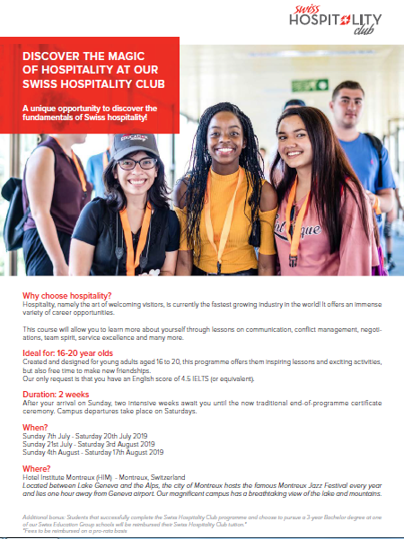

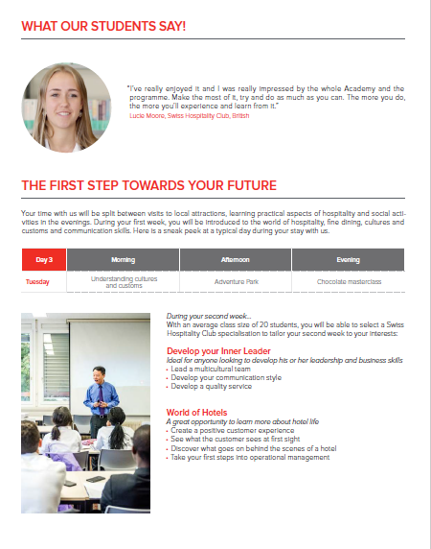

DOMANDA DI PARTECIPAZIONE
Concorso Nazionale “Prof. Gaspare Starace”
X Edizione

Al Dirigente Scolastico IPSEOA “Carlo Porta”
Alla C.A. della Prof.ssa Stefania Corvaglia

Istituto __________________________

Città _____________________________

Indirizzo e-mail della scuola _________________________________________

Con la presente comunichiamo che il nostro istituto aderisce al Concorso Nazionale
“Prof. Gaspare Starace” organizzato dall’IPSEOA “Carlo Porta” di Milano con l’allieva/o:

- Concorrente

Alunno/a _______________________________________________________________
nato/a a _______________________________________ il ____________________

- Docente accompagnatore

Prof./Prof.ssa _________________________________________________________
Tel. Cellulare _____________________________
E-mail ____________________________________________________________

Il Docente accompagnatore e l’alunno concorrente dichiarano sotto la propria responsabilità (pena l’esclusione in caso di mancato rispetto di tale norma indicata nel bando), la frequenza nell’A.S.2019-2020 del quarto anno di Accoglienza Turistica presso l’Istituto di provenienza, la regolarità del percorso di studi, i voti riportati a conclusione del terzo anno nelle materie di:

Accoglienza turistica ______ Lingua inglese _______ Seconda lingua straniera _________

Autorizzano, in riferimento alle d.Lgs. 51/2018, al trattamento dei dati personali per finalità concorsuali.

Firma Alunno/a _____________________________________
Firma Docente _____________________________________

Dirigente Scolastico
_____________________

